IPR/TÖRTÉNELEM, 7.b. /ÓRATERV ( 2025.11.27.)
DEVECSERI GÁRDONYI GÉZA ÁLTALÁNOS ISKOLA (Devecser)

Az I. világháború és következményei
A TRIANONI BÉKEDIKTÁTUM

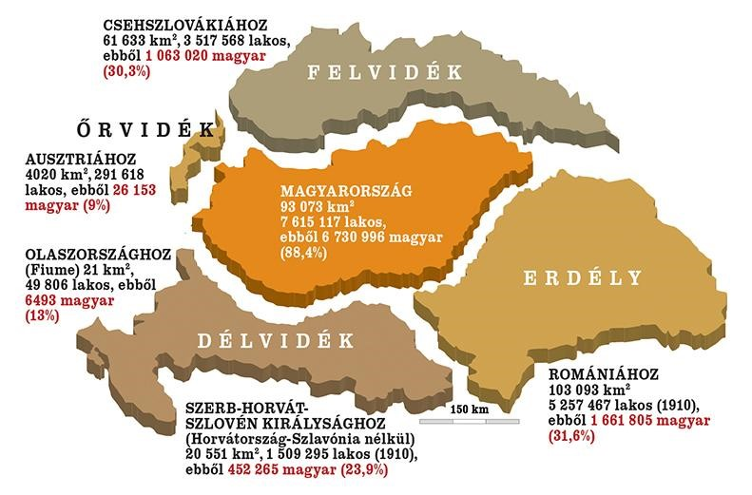
Óraterv
A pedagógus neve: RÁTZ OTTÓ mesterpedagógus, szaktanácsadó, szakértő
Tantárgy: Történelem
Évfolyam: 7.
Osztály: 7.b.
Az óra témája: Az I. világháború és következményei/ A trianoni békediktátum
Feldolgozandó tananyag linkje: https://www.nkp.hu/tankonyv/tortenelem_7_nat2020_b/lecke_03_007
Az óra cél- és feladatrendszere: Ismerjék meg a gyerekek az 1918 utáni békekötések hátterét, különösen a Magyarországot érintő Trianoni békediktátumot, annak előzményeit, következményeit.
A tananyag-feldolgozása során különösen is figyelemmel leszünk az SNI-tanulókra.
Az óra didaktikai feladatai: 1. szervezési feladatok 2. ismétlés 3. motiváció 4. új anyag feldolgozása 5. összefoglalás 6. óra végi értékelés 7. házi feladat kijelölése.
Tantárgyi kapcsolatok és integráció: Földrajz, Ének-zene , irodalom, művészettörténet
Felhasznált források:
https://mnl.gov.hu/mnl/bkml/horthy_korszak
https://zanza.tv/tortenelem/magyarorszag-ket-vilaghaboru-kozott/trianon
https://rubicon.hu/hu/kalendarium/1920-junius-4-a-trianoni-beke-alairasa
https://www.arcanum.com/hu/online-kiadvanyok/2vhSzakkonyv-magyarok-a-ii-vilaghaboruban-2/magyarorszag-es-a-magyar-kiralyi-honvedseg-a-xx-szhttps://mki.gov.hu/hu/hirek-hu/sajto-hu/egyseget-teremto-trianon?highlight=WyJ0cmlhbm9uIl0= azadi-vilaghaboruban-1914-1945-BB49/a-trianoni-beke-CA/

Tantárgy : Történelem , évfolyam: 7.
Osztály : 7.b * Pedagógus: RÁTZ OTTÓ mesterpedagógus, szaktanácsadó, szakértő
Témakör: Az I. világháború és következményei/ A trianoni békediktátum
Időkeret | Az óra menete | Nevelési-oktatási stratégia
Időkeret | Az óra menete | Módszerek | Tanulói munkaformák | Eszközök
2 perc | 1. Szervezési feladatok: jelentés, adminisztráció
4 perc | 2. Ismétlés  Képek, fogalmak | képelemzés  eddig tanult fogalmak gyakorlása | egyéni  ( 2-4 tanuló felhívása , differenciáltan) | laptop, projektor  ( képek kivetítése)
10 perc | 3. Motiváció  Az új tananyag bevezetése anyaghoz :  Katonadalok bejátszása | Videobejátszás: https://youtu.be/8eYGhO-FcW8?si=VNKqBwKxDBz6GRaX  (2 p 35 mp)  https://youtu.be/s8bCphnJ2zc?si=63lc9V_p5WO21xZW  /katonadalok; részlet / |  | laptop, projektor, könyvek
20 perc | 4. Új anyag feldolgozása  Feladat:  A tankönyv leckéjének átolvasása és másolása a füzetbe/ tanári útmutatás során, kijelölt részlet/  https://www.nkp.hu/tankonyv/tortenelem_7_nat2020_b/lecke_03_007  Visszacsatolás :  Fogalmak és összefüggések gyakorlása | önálló olvasás  szövegértési feladat  ( Tanári kérdésekre válaszadás)  rögzítés  új fogalmak rögzítése | egyéni feladatmegoldás  egyéni differenciálás!  egyéni ismeretelsajátítás felmérése  Táblára rajzolni:  A Magyar Királyság feldarabolása 1920  az elcsatolt országrészek bejelölése | tankönyv  atlasz  IKT-eszköz : ppt bemutatása (Melléklet)  Tábla, filctoll  Atlasz
5 perc | 5. Összefoglaláshoz – Trianon a korabeli versekben  https://youtu.be/QTtr1FlM-_4?si=McPVT2WL27X3UwMB | rögzítés  motiváció fenntartása |  | Szemléltetés: Trianon plakátok
2 perc | 6. Óra végi értékelés, aktivitás jutalmazása | értékelés | tanári közlés
2 perc | 7. Házi feladat kijelölése |  | tanári közlés | Házi feladat:  Válaszolj az alábbi kérdésekre!  • Melyek voltak az első világháború győztes nagyhatalmai?  • Milyen alapelvek szerint és milyen politikai indokok alapján szabta át Európa térképét a párizsi békekonferencia?  • Mi a különbség a valódi békeszerződés és a békediktátum között?  • Milyen új államok jöttek létre a párizsi békék során? Melyek voltak a régi/új államok?

Melléklet :Trianon titkai, avagy ami kimaradt a tankönyvekből
(ppt)

TRIANON PLAKÁTOK

